# PRUEBA TECNICA

# Postulante: William Andres Lucumi Hurtado

# PARTE 1 (Total 1 pto.)

Marque con una X la respuesta correcta:

1. ¿Cuál es la descripción que crees que define mejor el concepto 'clase' en la programación orientada a objetos?
   * Es un concepto similar al de 'array' B.
   * Es un tipo particular de variable
   * Es un modelo o plantilla a partir de la cual creamos objetos y definimos entidades
   * Es una categoría de datos ordenada secuencialmente.

Seleccione esta respuesta, dado que considero que una Clase no es simplemente un tipo de datos o una colección de datos, es una plantilla para construir objetos con características y funciones específicas; es decir, una clase es un modelo que define las propiedades y comportamientos de los objetos que se crean a partir de ella.

2- ¿Qué elementos crees que definen a un objeto?

* + Sus cardinalidades y su tipo
  + Sus atributos y sus métodos
  + La forma en que establece comunicación e intercambiar mensajes
  + Su interfaz y los eventos asociados.

Seleccione esta respuesta, pues considero que los atributos y métodos son los elementos clave que definen un objeto en la programación orientada a objetos. En este caso, los atributos se refieren a las propiedades y los métodos a los comportamientos.

3- ¿Qué significa instanciar una clase?

* + Duplicar una clase
  + Eliminar una clase
  + Crear un objeto a partir de la clase
  + Conectar dos clases entre si

Seleccione esta respuesta, pues considero que instanciar una clase es el proceso mediante el cual se crea un objeto específico a partir de la estructura general definida por una clase. En este caso, la clase seria la plantilla que define las propiedades, métodos y comportamientos que los objetos creados a partir de ella poseerán.

1. ¿Qué significa sobrecargar (overload) un método?
   * Editarlo para modificar su comportamiento
   * Cambiarle el nombre dejándolo con la misma funcionalidad
   * Crear un método con el mismo nombre, pero diferentes argumentos
   * Añadirle funcionalidades a un método.

Seleccione esta respuesta, pues desde mi experiencia sobrecargar un método permite crear versiones múltiples del mismo método dentro de una clase, cada una con una lista única de parámetros, permitiendo que el método realice acciones similares de manera diferenciada, basándose en los argumentos que recibe.

1. ¿Qué es una excepción?

A. Un error que lanza un método cuando algo va mal

B. Un objeto que no puede ser instanciado

C. Un bucle que no finaliza D. Un tipo de evento muy utilizado al crear interfaces.

Seleccione esta opción, porque desde la programación se considera que una excepción es un error o evento inesperado que ocurre durante la ejecución de un programa, interrumpiendo el flujo normal de operaciones. Este mecanismo, permite a los programas recuperarse de situaciones inesperadas de manera controlada.

1. Nombre los métodos de un servicio Rest.

Los métodos de un servicio Rest son:

* GET: permite recuperar información de un recurso sin modificarlo.
* POST: permite crear un nuevo recurso.
* PUT: permite actualizar o reemplazar un recurso existente.
* DELETE: permite eliminar un recurso.
* PATCH: aplica actualizaciones parciales a un recurso.

# PARTE 2

Usted ha sido contratado en la Institución Educativa “El Futuro del Saber” para desarrollar una aplicación que maneje la información básica de los estudiantes y docentes. La información que se maneja es la siguiente:

1. Estudiante: individuo que se matricula en un en un año lectivo con un docente, en este caso se asume que un docente es el encargado (director) de un grupo.
2. Un estudiante puede ver varias asignaturas y una asignatura puede ser vista por muchos estudiantes
3. Una asignatura es dictada por un solo docente, pero un docente puede dictar varias asignaturas (es una institución pequeña).
4. De un estudiante se tiene la siguiente información: tipo de documento de identidad, numero de identidad, nombres, apellidos, fecha de nacimiento, grado en el que está matriculado, ciudad de residencia, dirección de residencia, email, teléfono fijo, celular, nombre completo acudiente/padre.
5. De un docente se tiene la información: tipo de documento de identidad, numero de identidad, nombres, apellidos, fecha de nacimiento, asignatura(s) dictada(s), ultimo de grado de escolaridad (pregrado, postgrado, etc.), grado del que es responsable (director), email, teléfono fijo, celular

7 - Se debe realizar el modelo E-R de la base de datos teniendo en cuenta las entidades, atributos, relaciones entre ellas y conceptos de normalización. Este punto lo puede realizar de forma manual en hojas física. **(Total 1 pto.)**

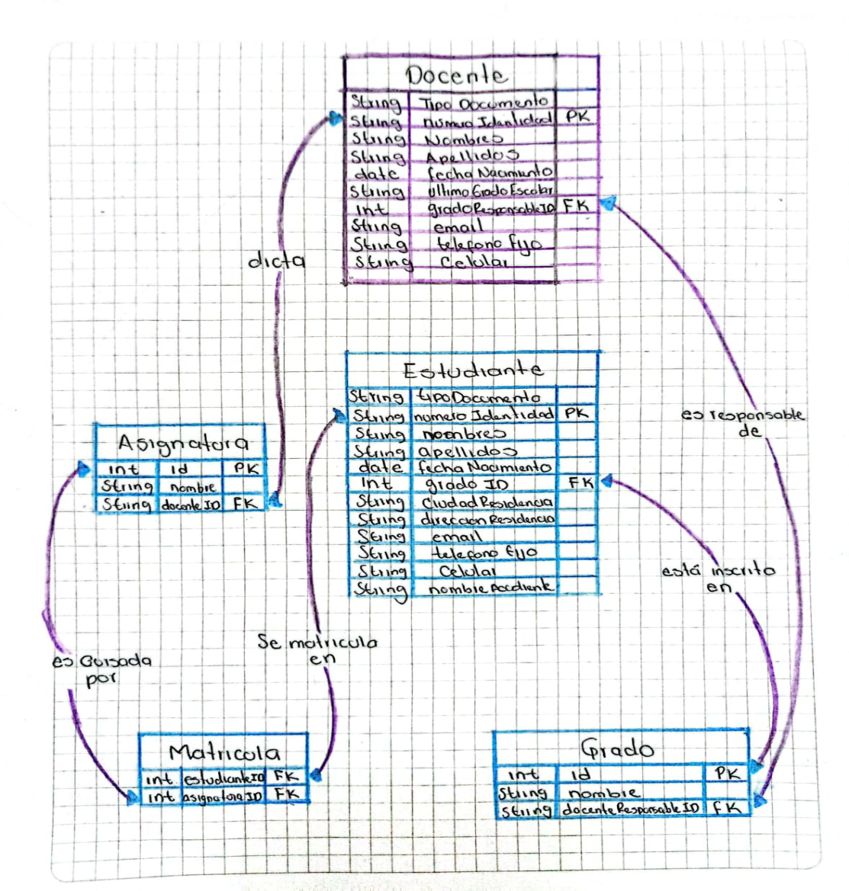

1. Escriba un SQL que permita obtener información de los cursos cuyos estudiantes tengan la nota por encima del promedio del curso **(Por asignatura)** , listar los estudiantes en orden ascendente según la nota. La información que se debe mostrar es **(Total 1 pto.)**:
   * Nombre del docente
   * Nombre del curso
   * Promedio de notal de los estudiantes del curso
   * Nombre del estudiante
   * Nota del estudiante

1. Escriba un SQL que permita obtener información de la nota promedio por curso junto al estudiante que tenga la mayor nota **(Por asignatura)**. La información que se debe mostrar es **(Total 1 pto.)**:
   * Nombre del docente
   * Nombre del curso
   * Promedio de notal de los estudiantes del curso
   * Nombre del estudiante
   * Nota del estudiante

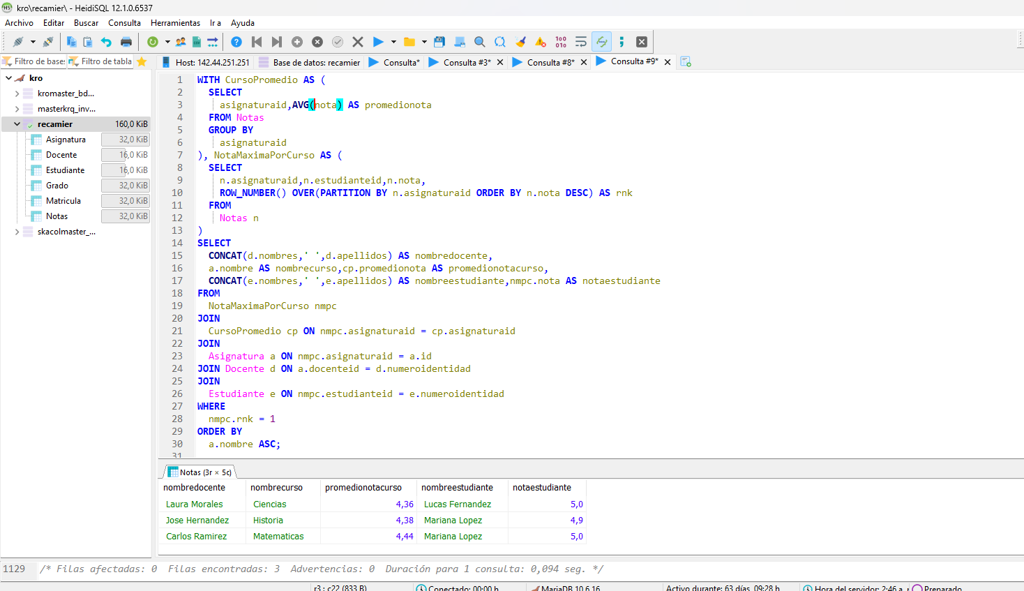

# PARTE 3 (Total 1 pto)

1. Realizar el flujograma que represente la solución para el siguiente enunciado: Crea una aplicación que nos pida un número por teclado y con un método se lo pasamos por parámetro para que nos indique si es o no un número primo, debe devolver TRUE si es primo sino FALSE. Un número primo es aquel solo puede dividirse entre 1 y sí mismo. Por ejemplo: 25 no es primo, ya que 25 es divisible entre 5, sin embargo, 17 si es primo. Un buen truco para calcular la raíz cuadrada del número e ir comprobando que si es divisible desde ese número hasta 1

